个人总结

——毕业论文
本文档用于描述研究生毕业论文中遇到的一些问题，一些想法，一些建议。
- 一些问题
在毕设过程中，遇到一些问题，大的小的，有些问题虽然不是特别困难，但是很招烦。如果可以预先处理，不仅可以提高毕设效率，还能让自己有个好心情。最重要的是：毕设就是为了结束学生身份，当学生身份结束后会发现，毕设都是浮云。
- 毕设开题
开题是为了对研究内容做论证。开题包括项目背景，技术路线，研究目标，研究意义。通常，开题后会根据具体的项目情况确定题目。但随着项目进展，开题所述内容会改动，甚至直接换一个方向。导致开题中涉及的研究现状等内容直接需要重写，而由于后期压力大，根本没有时间在研究背景，研究现状方面深入扩展，导致最终的文章厚度不够。
我的毕设就是在开题以后换题，导致我最后写论文资料欠缺。
- 毕设综述
综述在毕业中不是必须要完成的内容，这不同于本科。但是综述的目的是为了让你了解你的研究内容，并能够掌握你的研究内容处于国内外的什么位置。在毕业论文中，第一章绪论里面，国内外研究现状，必然出现。而这些内容的多少，直接影响你的论文厚度，研究深度和参考文献数量。
我的毕设就是综述少，部分原因是国内起步晚，主要原因还是之前准备不够。最后参考文献少，厚度也少。通过与其他同学交流（张瑞奇、傅瑜），他们的做法是在期刊网上搜过相关主题的论文，然后直接复制摘要，或者适当修改摘要内容。由此可见，摘要在一篇文章中的位置还是很重要的！
为了解决综述少的问题，我查了一些国外文献，然后找到检索信息，直接复制并翻译到文章中，最后引用到参考文献中。但是英文的做综述，远比中文的复杂。最终，导致我的文献综述，中文4-6篇，英文3-5篇，已经很少。
- 研究内容
研究内容是毕业的核心，我们做的工作通常都是属于“一部分”，既是上届人的部分成果，又是下届人的部分基础。这种情况的明显问题就是，界定含糊。可谓想做多点可以做多点，想做少点可以做少看。看自己，自己喜欢而且有能力，有精力当然可以充分发挥。但是要指出的是，毕业也许会与自己的未来工作有关系，还是要认真对待。
我的研究内容与我的工作无关，但是我很喜欢。首先，团队中没人会，我掌握了核心内容；其次，工具我比较熟悉，没人比我熟，更没有可以帮我；最后，做这样的内容，我可以避免参与公司的那些事情，我不太喜欢那样的环境。
- 任务调度
毕设的工作不是一个人可以完成的。从团队角度而言，毕设是你一个人主导，团队辅助完成的一项对团队发展有助的工作。从个人角度而言，毕设是锻炼你自己的独立工作能力、协同工作能力的一个机会，更是一项任务。毕设可以单打独斗，但是结果必然是一个悲剧。首先，缺少协同的产品，通常难以适应更多的情况；其次，一个人的领域是专长于一点的，通常造成顾此失彼的情况；最后，单人承受的压力是有限的，会造成身心的伤害。
正如先前所述，我的毕设内容只有我一个人了解，工具我只有我一个人熟悉。为此，我专门教了我的师弟，同时把一部分工作交给他。这部分工作，有没有并不会产生本质的影响，但是有了的话会添彩。当他完成以后，看到产品的确添彩了，他也能感受到自己的重要性，积极性也加强了。
在任务调度过程中，的确遇到了一些问题。比如，教人的手法和时机，我发现师弟们对同一个工作有不同的情绪，还会在不同的时间产生波动，比如每次找过老师开会以后，他们会比较听话。又如，教人的成本和作用，我发现话费时间教人不仅占用了你的时间和精力，同时也占用了他的时间和精力，但是作用在短时间内无法看出，因此教人要有选择，要选择团队要培养的人教，这些人以后也能延续你的工作，还能对工作产生好感，、而深入，延长团队的生命。
任务的调度问题，在很多环境中都会遇到。比如，在我的毕业过程中，我作为一个游戏设计者，还是一个游戏的开发者，更是一个游戏的用户。我不擅长编写游戏的故事，游戏的内容，对游戏的互动操作没有深刻的认识，但是团队需要我去从概念上设计一个游戏的内容和故事，包括游戏可玩点等内容，这让我崩溃。专门有一种职业来完成这部分工作。我一度不积极，团队总负责人的助理就告诉我，不管以后在哪里，都要学会身份的转换。之前，我一直是一个程序员，开发者，但是在这个任务中，我必须是一个策划，并引导团队的工作。那一刻，我也意识到自己：我不是万能的，我不能让自己万能，否则别人会没饭吃，我也会累死。
- 参考文献
参考文献的数量其实就是为了让别人了解你在相关内容做了多少工作，对领域内容了解了多少。参考文献当然是越多越好，但是不能只求数量，否则大量的垃圾也降低了你的成果。
参考文献是有深度和广度的。对一篇文献而言，文献的深度是代表研究的深度和研究的复杂性。而文章的广度是从多篇文章的角度说的，我们可以假设每篇文章都是专精的，它们都是领域的一个碎片，或称之为一块拼图。当文章足够多了以后，他们可以拼接起来，全面的描述领域内的情况。因此，综述才有意义。
在我的研究内容中出现的参考文献，在综述部分已深度为主，表述我在领域的研究有了一定的深入研究（实际上，我也是只看过摘要而已）。在整个毕业论文中，参考文献涉及系统设计、游戏理论、系统开发、项目管理等诸多方面，表述我在领域中的方法已经基本掌握，并赞同且实践了这些方法所述的内容。
- 一些想法
毕设是一直在做，从2011年2月中旬开始到2011年5月中旬，过程中虽然有间断的3月学车和一个为时2周的项目干扰，但是基本上每天都在惦记论文的事情。主要就是在考虑论文的创新点和处理问题的方法。从5月中旬开始，团队开始提出策划层面上的问题，就是游戏的内容、概念，怎样吸引玩家的问题。但是这些问题都是后发的，按业内做法，应该是在最开始解决。鉴于这样的情况，我没有在做研究，转而开始去实习和写论文。其实这样做是有些大胆的，但是事后回想，也的确应该这样。首先，从根源改进我的研究内容，不管什么结果，都无法表现在我的实际工作中，因为为时已晚。其次，该工作依然由我完成，就仿佛一个孩子的爸爸非要杀死这个孩子，从新生一个孩子的感觉是一样的。我当然不愿意改动。再者，团队没有专司处理游戏策划问题的人员，弄来弄去都是门外汉。
- 资料的复用
在编写论文的过程中，我发现我曾经参与的其他项目，不管是学校的也好，还是兼职做的也好，部分内容是有用的。但是这些内容都有一个特点，它们都是概述性的内容。这些可复用的内容，均与实际的研究内容无关，可作为工具介绍、软件说明、概念解释等用，这样毕竟是自己写的，不会产生查重的问题。
- 工具的选用
在论文的编写过程中，使用的PPT、VISIO、Word、画图工具等多个工具。其中，PPT用于制作SmartArt图表，因为Word绘制的图表种类有限，配色也不叫生硬；VISIO用于绘制流程图、结构图等内容，同时也可用于PPT中汇报用；画图工具主要用于对图片的处理，主要是配合截图功能使用。
工具的选择是非常重要的。比如，在梅江论文中，你绘制的蓄水图就非常不专业，跟手画的一样。
- 一些建议
毕业工作可多可少，要学会选择。以后在工作中也会遇到很多问题，不是所有问题都是你要解决的，也不是所有问题都是你能解决的。
- 为非原创做准备
非原创内容在需要的时候会急于寻找。人在着急的时候，会缺少控制感，且容易思想不全面，进而造成缺失和遗漏。如果再需要非原创内容的时候，能够冷静淡定的使用先前准备的内容，减少了自己的工作量，同时能够产生控制感，增强信心和成就感。
- 原创内容多总结
原创内容是你的工作成果，是反复思考所得的产物。这个过程是循环的、递进的、进化的。需要多总结，为自己的历程记录并反思。
我在做毕设的时候，基本每周都会找王庆老师面谈一次，并把一些想法记录下来。通常，部分想法看似不错，但是不一定适合在当前的任务中出现。多总结是个好习惯。
- 多讨论和多回馈
讨论的次数要多，不仅和团队的人讨论，还争取和业内人士讨论。大家的想法会扩展你的思路，并且增强研究的广度。
回馈是很重要的，别人话费了精力在你身上，如果直接石沉大海，总会让别人有挫败的感觉。尤其是在比较敏感的内容上，别人更是希望有结果，这不仅提高了你自己，同时也能扩展别人的视野。信息交换的意义尽显于此。
- 使用优质的工具
优质的工具可以提高工作效率，且可以提高工作的表现能力。比如PPT，但是PPT不适合制作素材。比如项目的进度计划，如下图，可以使用Office Project制作工作进度，该软件不是默认安装的，需要自己下载安装包。此外，有些软件不要碍于它原本的设计目标，比如EXCEL，可以制作进度控制表，效果也很好。
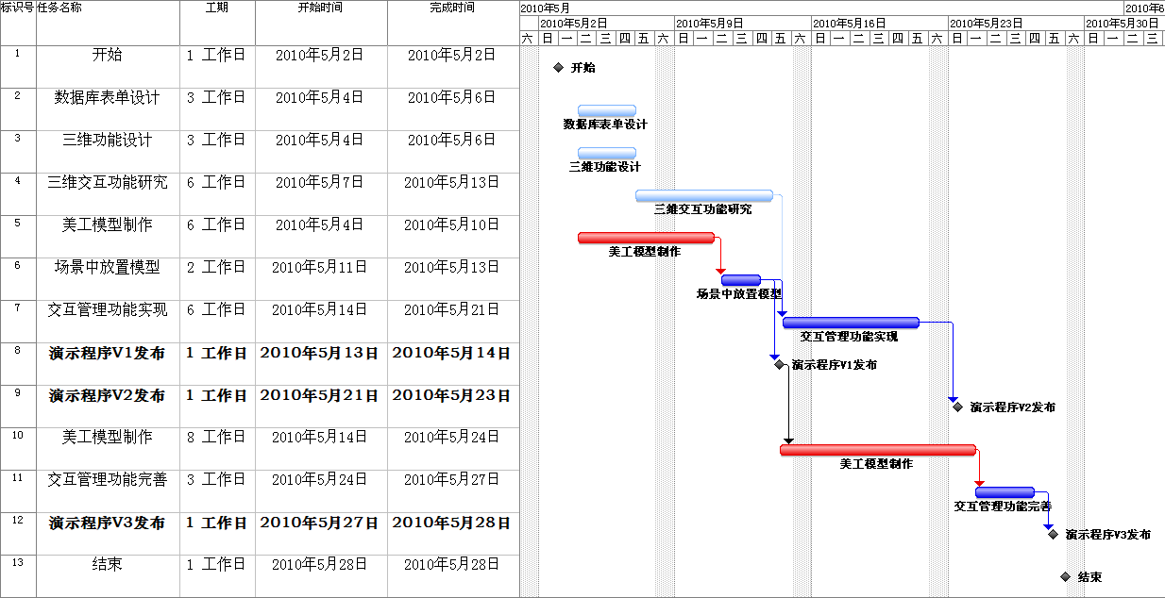

赵 琛
2011年7月1日

附录文件



